Задача 1. Как стать меньше? (7 баллов)

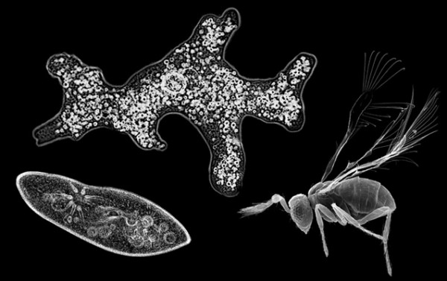

Ответ

1. Размер одноклеточных организмов определяется количеством и составом их внутриклеточных структур. Отсутствие ядра, митохондрий и центриолей у бактерий – один из способов уменьшить размер клетки. Чем больше в клетке хранится запасенных питательных веществ (на случай неблагоприятных условий), тем будет больше и размер. Бактерии питательные вещества практически не запасают, поскольку при плохих условиях они образуют споры и в таком виде переживают “до лучших времен”. Толщина и количество внешних стенок, наличие внутриклеточного цитоскелета и сложноустроенных жгутиков и ворсинок также влияют на размер клетки (в сторону увеличения). Ядерные одноклеточные животные достигают уменьшения своих размеров за счет уменьшения размеров ядра (уменьшая количество ДНК, а значит, и количество кодируемых белков, упрощая свою организацию), а также за счет уменьшения количества и размеров других мембранных внутриклеточных органоидов.

2. Правильный ответ следует из первого подвопроса. Одноклеточные организмы достигают уменьшения своих размеров, в первую очередь, за счет уменьшения числа внутриклеточных структур и упрощения их устройства. Во вторую очередь, одноклеточные организмы уменьшают количество запасенных питательных веществ; в третью очередь, могут упрощаться и, как следствие уменьшатся в размерах мембранные структуры.

3. Размер многоклеточных организмов зависит от общего числа клеток и от их размеров. Таким образом, уменьшение размера может происходить как за счет снижения размеров клеток, так и за счет уменьшения числа клеток в составе органов и тканей.

4. Эти осы пошли по пути одновременного упрощения строения органов за счет уменьшения числа клеток (в данном случае, нервная система содержит рекордно малое количество нейронов) и уменьшения клеточных размеров за счет упрощения устройства клеток. Так, 95% нейронов этих животных не содержат ядра, “теряя” их на стадии перехода из личинки в имаго. Осы Мегафрагмы живут всего несколько дней, поэтому их нейроны используют тот запас белков, которые образовались на стадии личинки.

5. Принимаются любые обоснованные логичные ответы. Например, можно предложить такой путь: изучение под микроскопом (оптическим, электронным) морфологию животного и его отдельных частей и сравнить ее с морфологией тех животных, которые кажутся близкими филогенетически. Упрощение устройства органов может быть за счет снижения числа клеток и/или уменьшения числа компонентов клеток. Далее можно провести детальный анализ морфологии клеток из разных тканей при помощи специфического окрашивания органоидов и клеточных структур: ядра, митохондрий, центриолей, цитоскелета и проч. Таким образом можно выявить, не произошла ли “утрата” какой-либо из структур, что способствовало уменьшению размера клеток.

